DAFTAR PUSTAKA
Buku :
Arifin, Anwar. 2011. Komunikasi Politik. Yogyakarta: Graha Ilmu.
Arifin, Anwar. 2015. Perspektif Ilmu Politik. Jakarta: Rajawali Pers
Eko patriyo sumadi, laporan pelaksanaan reses masa Persidangan II dapil IV Kec. Tegal Timur
HJ. Rosalina, laporan Pelaksanaan Reses Masa Persidangan II dapil I Kec. Tegal selatan
H. Suripno Edy, SH., Laporan pelaksanaan reses masa persidangan II dapil IV Kec. Tegal timur
Moleong 2002. Analisis Model Miles & Hubermen dalam buku Metodologi penelitian kualitatif
Pemerintah Republik Indonesia. Undang-undang Nomor 27 tahun 2009 tentang MPR, DPD, Dan DPRD. Citra Umbara Bandung
Purnomo, S.H., Laporan pelaksanaan reses masa persidangan II Tahun 2022 dapil IV kec. Margadana

Internet :
A.W.Widjaja. (1993). Komunikasi dan Hubungan Masyarakat. Bumi Aksara, 18–40.
Afifah, I., & Sopiany, H. M. (2017). Komunikasi Politik Anggota DPRD Kabupaten Jombang Dalam Kegiatan Reses (Studi Kasus Di Dapil III Kabupaten Jombang). Skripsi, 87(1,2), 149–200.
Alfares Dody. (2008). Sistem Politik dalam komunikasi politik. Unikom Dody Alfares, 17–51.
Aminulloh, A. (2010). Strategi Komunikasi Politik Partai Politik Pada Pemilihan Umum Legislatif 2009 Program Pascasarjana Strategi Komunikasi Politik Partai Politik Pada Pemilu Legislatif 2009 Tesis. Thesis, 2009(10).
Andina, Maharani, P., & Kusuma, D. (2014). Implementasi Undang-Undang Nomor 23 Tahun 2014 Tentang Pemerintahan Daerah Terhadap Proses Masa Reses Anggota Dprd Kabupaten Sukoharjo Dalam Penjaringan Aspirasi Masyarakat Untuk Mewujudkan Prinsip Kedaulatan Rakyat. Res Publika, 1.
Hasan, E. A., Idris, A., & Dama, M. (2018). Analisis Bentuk Komunikasi Politik Penyusunan APBD Di Kota Samarinda. Journal.Ipfisip, 6(1), 463–476.
Helaluddin. (2018). Mengenal Lebih Dekat dengan Pendekatan Fenomenologi: Sebuah Penelitian Kualitatif [Getting Closer to the Phenomenological Approach: A Qualitative Research]. Uin Maulana Malik Ibrahim Malang, March, 1–15.
Herwin. (2016). Komunikasi antara anggota dprd kabupaten pinrang dengan konstituen pada daerah pemilihan di kecamatan patampanua periode 2014-2015. Skripsi.
Kurniasih, D., & Rusfiana, Y. (2021). Fungsi Reses Anggota Dprd Dalam Mengartikulasikan Aspirasi Masyarakat Kabu3paten Bandung. Jurnal Academia Praja, 4(2), 380–395. https://doi.org/10.36859/jap.v4i2.663
Nindito, S. (2013). Fenomenologi Alfred Schutz: Studi tentang Konstruksi Makna dan Realitas dalam Ilmu Sosial. Jurnal ILMU KOMUNIKASI, 2(1), 79–95. https://doi.org/10.24002/jik.v2i1.254

Hasil Wawancara :
Wawancara dengan Bapak Purnomo, SH, anggota DPRD tanggal 12 April 2023.
Wawancara dengan Bapak Eko Patriyo Sumadi, anggota DPRD tanggal 18 april 2023
Wawancara dengan Ibu Rosalina, SIP.MH, anggota DPRD tanggal 27 April 2023.
Wawancara dengan Bapak Edy Suripno, ketua DPRD fraksi PDIP tanggal 8 Februari dan 12 Juli 2023
Wawancara dengan Bapak Karyoto sebagai Kepala desa tanggal 15 Juli 2023
Wawancara dengan Bapak Umar Sandy sebagai Ketua RT tanggal 15 Juli 2023
Wawancara dengan Ibu Diarti sebagai staf Fraksi PDIP tanggal 15 Juli 2023
Wawancara dengan Ibu Bawon sebagai ibu rumah tanggal 16 Juli 2023
Wawancara dengan Bapak Rudi sebagai wiraswasta tanggal 16 Juli 2023

LAMPIRAN
INSTRUMEN PENELITIAN
Identitas Informan
Nama :
Usia :
Jabatan :
Jenis Kelamin :
Agama :
Pekerjaan :
Alamat :

Pedoman Wawancara
Penelitian ini berjudul komunikasi politik anggota DPRD Kota tegal dalam kegiatan reses (di fraksi PDIP Kota Tegal). Yang menjadikan peneliti untuk melakukan penelusurannya mengacu pada Undang-Undang Nomor 27 Tahun 2009 tentang MPR, DPD, DPR, dan DPRD.
No | Konsep | Teori | Pertanyaan
1 | Komunikasi Politik | - Informasi  - Sosialisasi  - Motivasi  - Perdebatan dan Diskusi | - Bagaimana cara Bapak/Ibu menyampaikan informasi reses dalam komunikasi politik ?  - Bagaimana cara Bapak /Ibu memberikan motivasi kepada masyarakat agar ia aktif di dalam masyarakat ?  - Bagaiman cara Bapak/Ibu memberikan dorongan atau motivasi kepada masyarakat untuk mencapai tujuan bersama ?  - Bagaimana cara Bapak/Ibu menyelesaikan permasalahan yang ada di masyarakat ?
2. | Pemanfaatan Program | - Program Reses  - Program Jasmas | - Bagaimana tingkat partisipasi konstituen ketika kegiatan reses berlangsung ?  - Bagaimana proses anggota dewan mewujudkan tuntutan masyarakat ?
3 | Penjaringan aspirasi | - Perorangan  - Partai politik  - Komisi  - Anggota DPRD | - Bagaimana bapak/Ibu menerapkan model penjaringan aspirasi yang dilakukan secara perorangan ?  - Bagaimana bapak/Ibu menerapkan model penjaringan aspirasi yang dilakukan melalui partai politik ?  - Bagaimana Bapak/Ibu menerpakan model penjaringan aspirasi yang dilakukan sesuai dengan komisi yang diduduki ?  - Bagaimana bapak/Ibu menerapkan model penjaringan aspirasi yang dilakukan bersama-sama dengan anggota DPRD di daerah pemilihan ?

PENJARINGAN ASPIRASI MASYARAKAT
RESES MASA PERSIDANGAN II TAHUN 2022
( EDY SURIPNO, SH., MH. )
Usulan / Pertanyaan / Masukan :
- Mengenai air sungai yang sering rob ke daratan yang mengakibatkan jalan menjadi banjir supaya dilakukan tindakan ( pengerukan air sungai )
- ...............................................................................................................................
- ...............................................................................................................................
- ...............................................................................................................................
Tegal, 10 Agustus 2022
Tanda tangan

(Kasrofi )
Nama : Kasrofi / Uswati
Pekerjaan : Buruh
Alamat : Jl. Flores Gg.4
No. 45 RT 06/09

PENJARINGAN ASPIRASI MASYARAKAT
RESES MASA PERSIDANGAN II TAHUN 2022
( EDY SURIPNO, SH., MH. )
Usulan / Pertanyaan / Masukan :
- Program apa saja yang akan dilaksanakan ditahun mendatang ?
- Apa yang akandi lakukan berdasarkan penanggulangan banjir atau rob di daerah warga Tegal Timur, khususnya sumur dalem ?
- Visi dan misi apa saja yang akan dilaksanakan di tahun mendatang ?
- Semoga di tahun mendatang membuahkan hasil yang lebih baik lagi di tahun-tahun sebelumnya, terimakasih.

Tegal, 10 Agustus 2022
Tanda tangan

(Umar Sandy)
Nama : Umar SandPekerjaan : Buruh
Alamat : Jl. flores Gg.5No. 45 RT 11/09
Kel Panggung Kec. Tegal Timur

PENJARINGAN ASPIRASI MASYARAKAT
RESES MASA PERSIDANGAN II TAHUN 2022
( EKO PATRIYO SUMADI )
Usulan / Pertanyaan / Masukan :
- Akses jalan yang menuju makam pasir luhur lewat tanggul kalau bisa minta dirapikan jalannya
- ...............................................................................................................................
- ...............................................................................................................................
- ...............................................................................................................................

Tegal, 09 Agustus 2022
Tanda tangan

( Karyoto )
Nama : Karyoto
Pekerjaan : Swasta
Alamat : Jl. Gatot kaca
RT 01/03

PENJARINGAN ASPIRASI MASYARAKAT
RESES MASA PERSIDANGAN II TAHUN 2022
( EKO PATRIYO SUMADI )
Usulan / Pertanyaan / Masukan :
- Pembangunan gapura jalan Antasena Kelurahan Slerok
- ...............................................................................................................................
- ...............................................................................................................................
- ...............................................................................................................................

Tegal, 09 Agustus 2022
Tanda tangan

(Ahmad Faozi)
Nama : Akhmad Faozi
Pekerjaan : Ketua RW 03
Alamat : Jl. Arjuna
RT 01/03

PENJARINGAN ASPIRASI MASYARAKAT
RESES MASA PERSIDANGAN II TAHUN 2022
( PURNOMO, S.H. )
Usulan / Pertanyaan / Masukan :
- Diadakan fooging / penyemprotan nyamuk DBD di kelurahan Kejambon.
- ...............................................................................................................................
- ...............................................................................................................................
- ...............................................................................................................................

Tegal, 09 Agustus 2022
Tanda tangan

(Dedi Hermanto)
Nama :Dedi Hermanto
Pekerjaan : wiraswata
Alamat : Jl. Sultan Agung
No.89 RT 03/02
Kejambon

PENJARINGAN ASPIRASI MASYARAKAT
RESES MASA PERSIDANGAN II TAHUN 2022
( PURNOMO, S.H. )
Usulan / Pertanyaan / Masukan :
- Lampu penerangan jalan
- ...............................................................................................................................
- ...............................................................................................................................
- ...............................................................................................................................

Tegal, 09 Agustus 2022
Tanda tangan

(Raswono )
Nama : Raswono
Pekerjaan : Wiraswasta
Alamat : Jl. Serayu Gg.6
RT 04/07
Mintaragen

PENJARINGAN ASPIRASI MASYARAKAT
RESES MASA PERSIDANGAN II TAHUN 2022
( HJ. ROSALINA, SIP. MH )
Usulan / Pertanyaan / Masukan :
- Modal UMKM dagang
- ...............................................................................................................................
- ...............................................................................................................................
- ...............................................................................................................................

Tegal, 08 Agustus 2022
Tanda tangan

(Bawon)
Nama :Bawon
Pekerjaan : Pedagang
Alamat : Debong Kidul
RT 03/03

PENJARINGAN ASPIRASI MASYARAKAT
RESES MASA PERSIDANGAN II TAHUN 2022
( HJ. ROSALINA, SIP. MH )
Usulan / Pertanyaan / Masukan :
- Program bantuan PKH lebih merata
- ...............................................................................................................................
- ...............................................................................................................................
- ...............................................................................................................................

Tegal, 08 Agustus 2022
Tanda tangan

( Karyati )
Nama : Karyati
Pekerjaan : Ibu rumah tangga
Alamat : Debong Kulon
RT 04/02

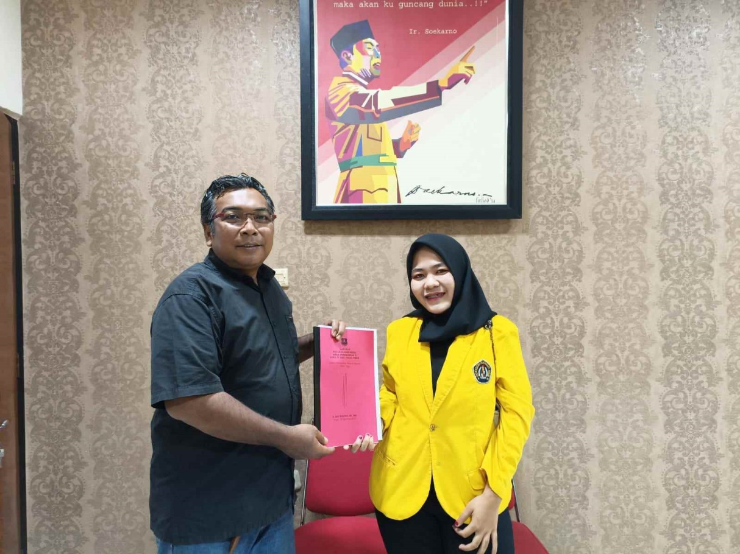
Dokumentasi Penyerahan buku laporan reses masa persidangan II bersama bapak H. Edy Suripno, SH., MH selaku ketua komisi III
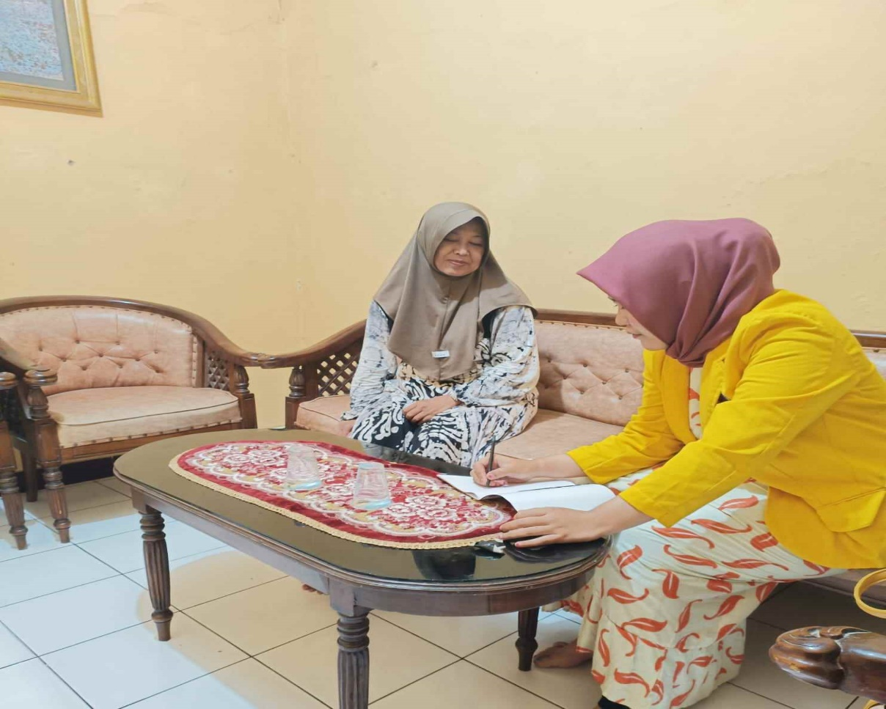
Dokumentasi bersama Ibu Bawon selaku masyarakat yang mengikuti kegiatan reses masa persidangan II
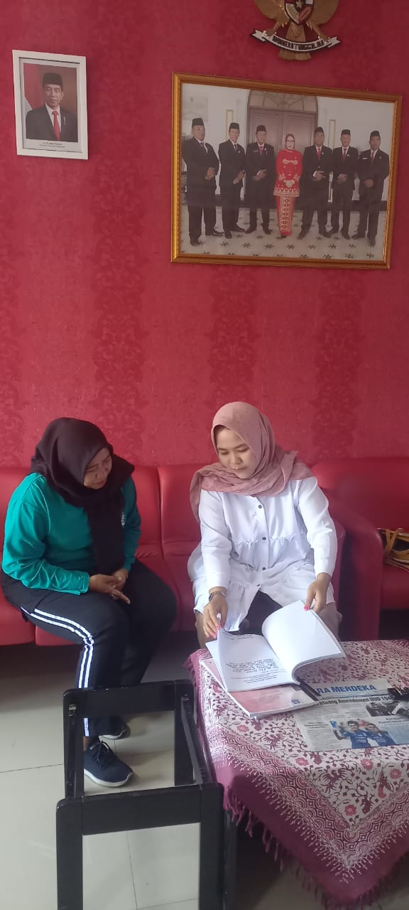

Dokumentasi bersama Ibu Diarti selaku staf fraksi PDIP
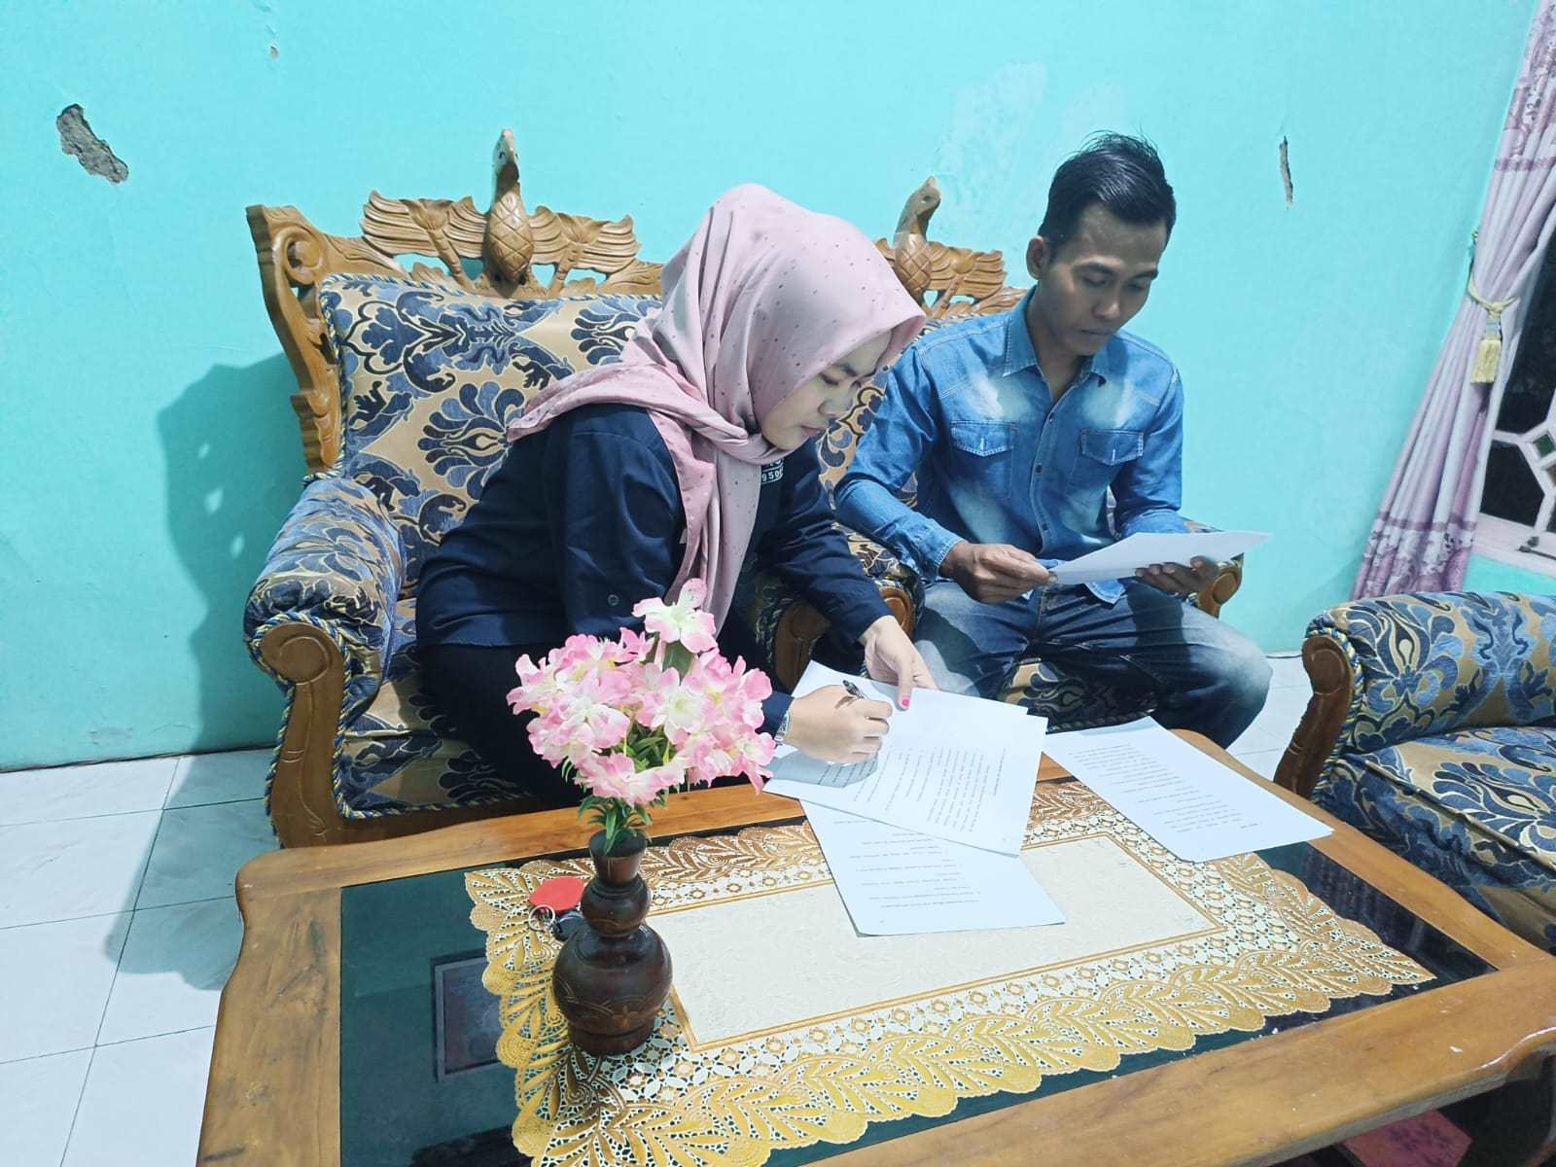

Dokumentasi bersama bapak Umar Sandy selaku ketua RT

